INICIAN LABORES PRELIMINARES EN PROYECTO DE LA CALLE 18 DESDE EL INTERCAMBIADOR VIAL A UNIVERSIDAD DE NARIÑO
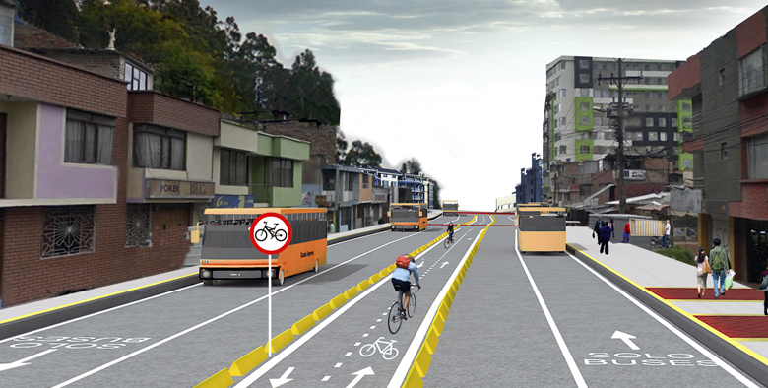
La empresa APCA SM Pasto, consorcio que desarrollará el proyecto denominado “Construcción De Pavimento Rígido, Espacio Público y Obras Complementarias de la Calle 18 Entre Antigua Glorieta Las Banderas y Universidad de Nariño para la Implementación del Sistema Estratégico de Transporte Público De Pasto” inició en la presente semana con las labores preliminares a la construcción, desarrollando junto con la Interventoría, HBM ingeniería SAS, el levantamiento de actas de vecindad.
Comprometidos con la comunidad, estas actas buscan verificar el estado actual de las viviendas antes de la ejecución de la obra, haciendo responsable a los contratistas de los daños que se puedan causar en el desarrollo de la ejecución del contrato.
El ingeniero Diego Guerra reiteró el compromiso en la ejecución de éste proyecto, “que está conformado por dos calzadas de 6 metros de ancho, andenes para el peatón, y una infraestructura bidireccional exclusiva para el uso de la bicicleta como medio alternativo de movilidad, localizada sobre el separador central de las dos calzadas, acorde con la normatividad vigente, reiterando que la infraestructura es el camino, el SETP es la meta”.
Información: Gerente Avante Diego Guerra. Celular: 3155800333 guerradiegoc@hotmail.com
Somos constructores de paz

GRACIAS AL “EMPLEATÓN” SE GENERARÁ EMPLEO A PERSONAS CON DISCAPACIDAD Y VULNERABILIDAD
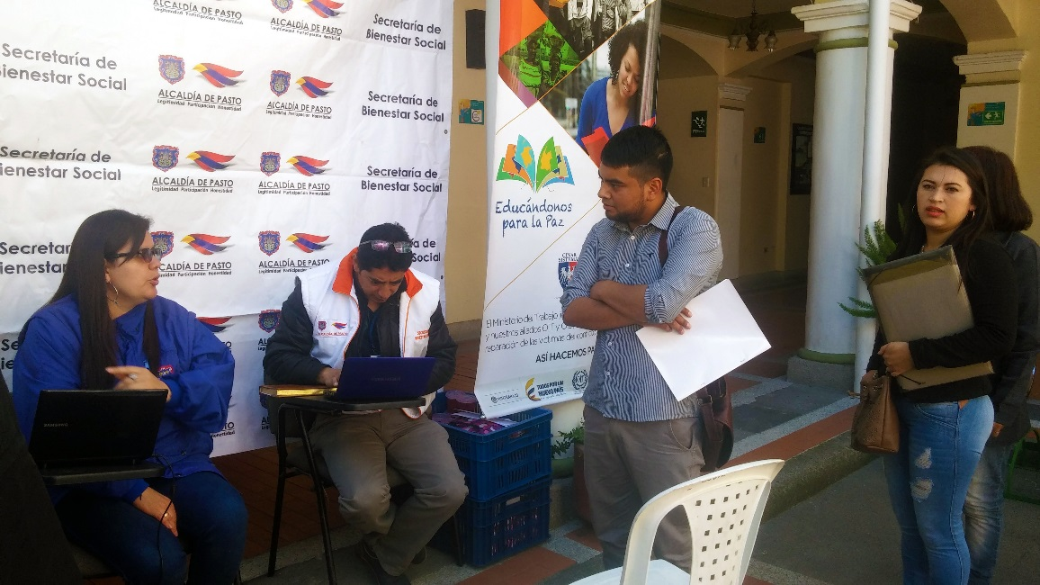
Este jueves 12 de octubre, se desarrolló en Pasto “El Empleatón”, estrategia que permite a personas con discapacidad, víctimas del conflicto o con cualquier tipo de vulnerabilidad puedan acceder a un trabajo decente en las entidades públicas y/o empresas privadas de la ciudad. Esta jornada se desarrolló en las instalaciones de la Gobernación de Nariño y estuvo liderada por el Gobierno Departamental y apoyado por el Ministerio de Trabajo, la Alcaldía de Pasto, la Agencia de Empleo SENA y empresas privadas de la región.
“La idea es que las personas que se presenten hoy, puedan enfocarse en alguna agencia o entidad y puedan ser seleccionadas hoy mismo para firmar un contrato de trabajo, hacemos esto porque estas son las iniciativas que construyen paz. Por otra parte solicitamos el apoyo de la empresa privada y demás entidades públicas para que sigamos logrando la consecución de empleo a la población que tanto lo necesita” afirmó Juan José Ávila, Coordinador de la Subsecretaria de Paz y Derechos Humanos de la Gobernación de Nariño.
A su vez Esteban Dávila, Subsecretario de Desarrollo Económico Municipal, manifestó que la Alcaldía de Pasto se articula con las entidades que desarrollan estos eventos, con el fin de disminuir el índice de desempleo de la ciudad y apoyar a grupos poblacionales con mayor vulnerabilidad, “hoy traemos una oferta de empleo que se logra atreves de Avante y la Secretaría de Bienestar Social quienes en esta oportunidad buscarán vincular a personas con discapacidad auditiva o visual específicamente”.
Oscar Fabián Martos, Asesor de Talento Humano del Grupo Empresarial Rosero Guzmán, que ofertaba una vacante para una estación de gasolina de la ciudad, resaltó la importancia de este proyecto indicando, ”que bueno tener estos espacios, para que como buenos pastusos podamos promover el empleo y dar trabajo a gente que precisamente quiere trabajar y salir adelante en nuestra región”.
La Administración Municipal continuará apoyando este tipo de jornadas que se ampliarán para todos los grupos poblacionales de la ciudad y así contribuir con la disminución del desempleo y la oferta del trabajo decente en nuestra región.
Información: Secretario de Desarrollo Económico, Nelson Leiton Portilla. Celular: 3104056170
Somos constructores de paz

SECRETARÍA DE SALUD INVITADA A SEGUNDO SEMINARIO SOBRE CALIDAD DE AGUA, CONTAMINACIÓN, TRATAMIENTO E IMPORTANCIA EN SALUD HUMANA
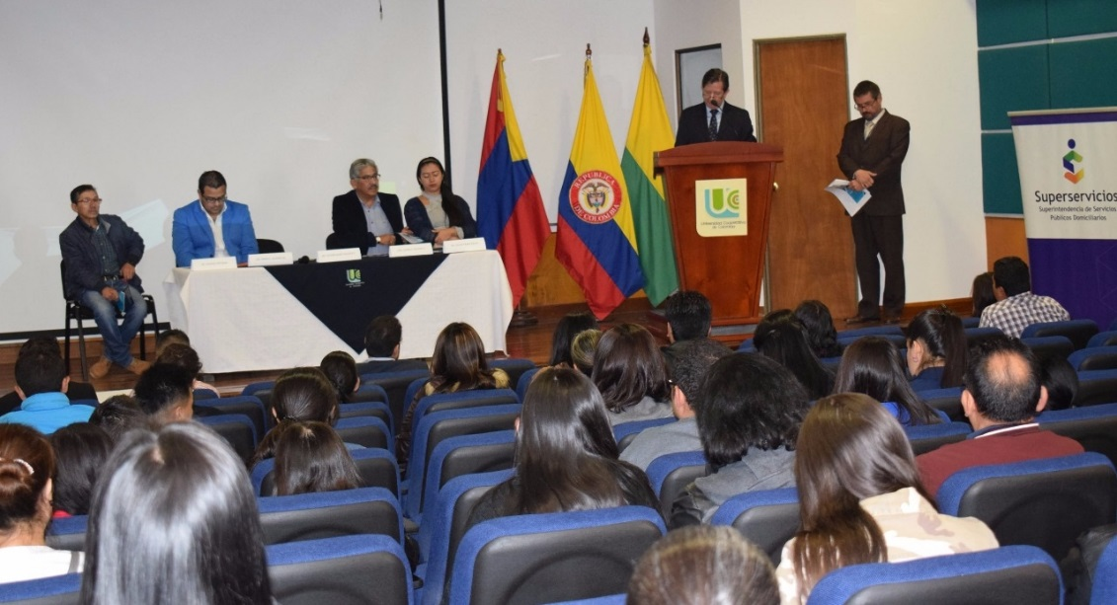
La Secretaría de Salud Municipal, fue invitada por la Universidad Cooperativa de Colombia, al Segundo Seminario sobre “Calidad de agua, contaminación, tratamiento e importancia en salud humana”, que estuvo dirigido a todas las personas interesadas en la problemática social, y que piensan en la salud, como el principal recurso con el que cuentan los seres humanos.
Por parte de la Secretaría de Salud, Wladimir Guano, técnico en el área de salud habló sobre la calidad del agua y la normatividad que se debe tener en cuenta para medir el índice de Riesgos de calidad del agua (IRCA) a través del cual es posible establecer el grado de riesgo de ocurrencia de enfermedades relacionadas con el no cumplimiento de las características físicas, químicas y microbiológicas del agua para consumo humano. (ART. 12 Decreto 1575 de 2007).
Esta jornada que estuvo dirigido a estudiantes universitarios y de instituciones de enseñanza media y a profesionales en general; se llevó a cabo en el Auditorio Principal de la Universidad Cooperativa de Colombia, y tuvo como invitados especiales a la Secretaria de Salud Diana Paola Rosero Zambrano, el Director de la sede Universidad Cooperativa de Colombia en Pasto, Víctor Hugo Villota Alvarado, el Director del Instituto Departamental de Salud de Nariño Omar Álvarez Mejía, el gerente de Empopasto Oscar Parra y el Señor Vicente Arteaga, de la Comunidad Fuente de Dolores.
Información: Secretaria de Salud Diana Paola Rosero. Celular: 3116145813 dianispao2@msn.com
Somos constructores de paz

ASÍ SERÁ EL CORREDOR VIAL DE LA CARRERA 27
El ingeniero Diego Guerra, gerente de Avante SETP, informa a la ciudadanía como será el corredor de la Carrera 27, resaltando la importancia de éste como eje de conectividad Oriente - Occidente. “El proyecto que busca construir un modelo para la planificación del sistema de corredores ambientales urbanos, tiene en cuenta la conectividad ecológica y funcional, priorizando al peatón, con amplios espacios públicos ambientales, sistemas de transporte alternos como la bicicleta, y teniendo al transporte público como opción primordial para los ciudadanos.” Asegura el gerente.
El consorcio Movilidad 2017, será el encargado de realizar la construcción de la infraestructura vial, espacio público y obras complementarias del corredor vial de la carrera 27 entre calles 16 y calle 21- tramo central, que se consolidará en la Ciudad como una solución con visión de sostenibilidad y vida urbana nueva.
Los objetivos principales de éste proyecto son la ampliación de andenes de cada costado, 6.00mts costado Norte, y 8.50 costado Sur, Implementación de una vía de dos carriles en sector oriente-occidente. La construcción de un separador con Cicloruta con zonas verdes de Protección y una vía de un carril en sentido Occidente – Oriente.
Así, con la intervención vial y urbanística del corredor Cra 27, pensando en el peatón como eje de vida; en el componente Ambiental existe la necesidad de la inclusión de especies arbóreas donde la naturaleza sea un gran protagonista, con más de 1600 unidades de plantas más la inclusión de 505 árboles sumados a los 43 existentes para un total de 548 especies arbóreas aptas para la región, por lo cual, se plantea la implementación de amplios espacios verdes y áreas destinadas al mejoramiento de los paisajes, recreación visual y mejora de la calidad de vida, que proporcionen sitios que contribuyan a espacios que embellezcan nuestra ciudad, generando zonas de permanencia y disfrute del espacio público.
Información: Gerente Avante Diego Guerra. Celular: 3155800333 guerradiegoc@hotmail.com
Somos constructores de paz

XIV FESTIVAL DE LAS AVES DEL PIEDEMONTE ANDINO COSTERO SE REALIZARÁ DEL 13 AL 15 DE OCTUBRE
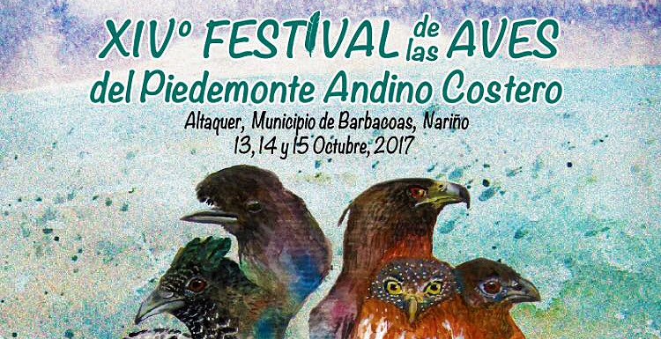
Según expertos, el departamento de Nariño con sus cerca de 1.100 especies aporta al País un gran porcentaje de diversidad en aves, por eso, se convierte en el lugar perfecto para realizar el denominado aviturismo, actividad que consiste en observar, disfrutar de sus trinos, de su colorido plumaje y fotografiar la biodiversidad de aves en las diferentes regiones donde habitan.
La Alcaldía de Pasto y la Gobernación de Nariño están apoyando la XIV Festival de las Aves del Piedemonte Andino Costero que se realizará el 13,14 y 15 de Octubre en Altaquer reserva natural río Ñambí, la planada en el municipio de Barbacoas.
Elsa María Portilla, Subsecretaria de Turismo de la Alcaldía de Pasto manifestó que “se ha aprovechado esta actividad para articularse con operadores turísticos nacionales y potencializar el sector de la laguna de La Cocha en esta actividad porque es un sector que cuenta con 220 especies de aves, además del impacto positivo que se genera a la económica regional ya que las personas que se dedican al avistamiento de aves son extranjeros con capacidad económica alta”.
“Continuando con el posicionamiento en turismo de Nariño y emprendiendo a nivel internacional, uno de los productos potenciales del departamento es la naturaleza por eso queremos que este evento de observación de aves se convierta en la principal actividad turística del departamento de Nariño”. Aseguró Paola Bacca, Directora de Turismo Departamental.
El aviturismo además de generar ingresos en las regiones promueve la conservación de la fauna y la naturaleza, la conservación de especies amenazadas y ecosistemas estratégicos para el disfrute de bienes y servicios ambientales.
Este es un evento que realiza la Fundación Ecológica los Colibríes de Altaquer (FELCA) con apoyo de la Gobernación de Nariño y acompañamiento de la Alcaldia de Pasto, para más información en la página de Facebook de Reserva Natural Rio Ñambi o en la página de la Dirección Departamental de Nariño.
Información: Subsecretaria Turismo, Elsa María Portilla Arias. Celular: 3014005333
Somos constructores de paz

MADRES COMUNITARIAS DE PASTO COMPROMETIDAS CON SIMULACRO DE EVACUACIÓN

Cerca de cuatrocientas madres comunitarias se congregarán a partir de las 4 de la tarde de hoy en las instalaciones del colegio INEM, con el fin de concretar algunos aspectos relacionados con el séptimo simulacro de evacuación que se realizará el próximo 25 de octubre.
Las madres comunitarias hace varios años vienen participando de este proceso con un gran compromiso y responsabilidad vinculando además a los menores que atienden en sus hogares y preparándolos desde pequeños para actuar ante una emergencia.
Reuniones similares se han realizado con rectores de instituciones educativas, el comercio, empresas privadas, conjuntos residenciales entre otros, que han manifestado su disposición de participar.
Según el teniente Ricardo Méndez del Cuerpo de Bomberos voluntarios, los simulacros son la mejor forma de preparación ante eventos inesperados que pueden afectar a la ciudad teniendo en cuenta su amenaza sísmica. Según el oficial experiencias recientes como el terremoto en México sirven para dimensionar la magnitud de los sismos y la necesidad de actuar de manera adecuada desde la ciudadanía y las instituciones.
Los interesados en obtener información de cómo preparar un plan de emergencia pueden ingresar a la página www.gestiondelriesgopasto.gov.co en la que además pueden registrarse para el ejercicio del próximo 25 de octubre a las diez de la mañana.
Información: Director Gestión del Riesgo Darío Andrés Gómez. Celular: 3137082503 gestiondelriesgo@pasto.gov.co
Somos constructores de paz

ESTE 13 DE OCTUBRE MUESTRA ARTESANAL-TALLER LAURITA
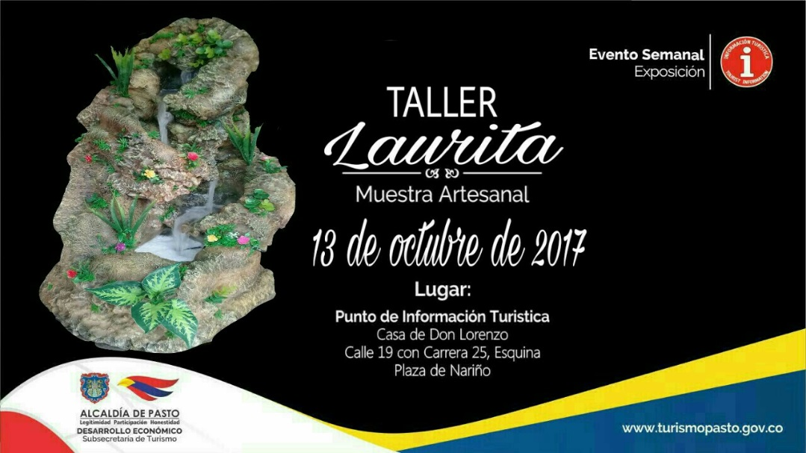
Este 13 de octubre de 2017 en el Punto de Información Turística de Pasto, muestra artesanal con TALLER LAURITA.
Talleres Laurita es un tipo de artesanías que elaboran gruta con fuentes de agua con distinto paisajes naturales y para la época decembrina los portales navideños, que son realizados con materiales de reciclaje, con cartón, icopor, poliuretano, estuco plástico, silicona con estructura en madera , con ambientación de cascadas , con que son realizados con finos acabados.
Estos eventos permiten ver nuestras riquezas artesanales que nuestros artesanos Nariñenses, fortaleciendo así las tradiciones para que visitantes y turistas conozcan de nuestras raíces, que son el sello que identifica el legado ancestral.
Información: Subsecretaria Turismo, Elsa María Portilla Arias. Celular: 3014005333
Somos constructores de paz

Oficina de Comunicación Social
Alcaldía de Pasto

